4 关于银联Wap对接事项  
一。关于参数修改部分  
 pay_type 填 b2cwap   
 bank_code 填 WAP_UNION   
 service_type ：填direct_pay  
 版本号V3.0   
  
二。银联wap支持手机端，  
 安卓手机可以正常通过浏览器访问，如图：  
 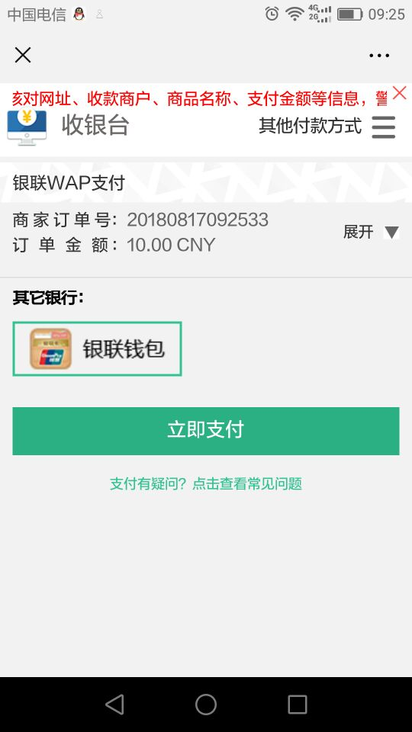  
 苹果手机访问，需要在bank_pay.php文档内添加submit这个按钮，如图：  
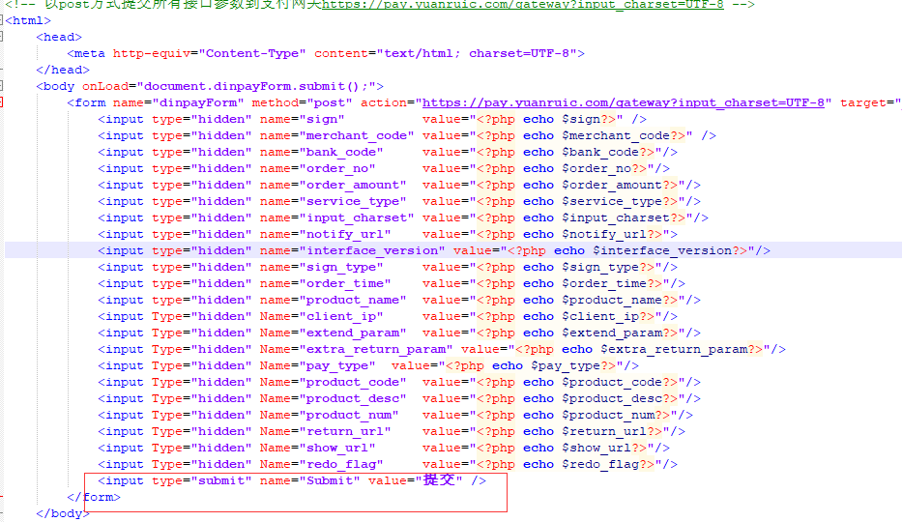

通过苹果手机浏览器访问支付链接，点击提交，即可跳转至支付页面，如图：  
